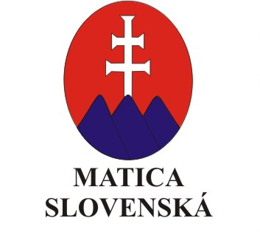
ÚNIA ŽIEN SLOVENSKA ŽILINA A TURČIANSKE TEPLICE

POZVÁNKA

Dom Matice slovenskej v Žiline Vás pozýva na výstavu Evy Štyrandovej s názvom
„ ŽIVÝ ODKAZ ( kresba, maľba ) „,
ktorá sa bude konať v dňoch

10.7.2018 do 10.8.2018
v priestoroch výstavnej miestnosti Domu Matice slovenskej v Žiline, ul. Hollého 11 ( areál Mestskej polície )
Výstava je otvorená v pracovných dňoch od 09.00 hod. – 16.00 hod.
KONTAKT : Ing. Katarína Kalanková – 0911/910 426, Silvia Hofericová – 0902/479197

